附件2：
阜阳人才库“完善个人履历”信息录入步骤
一、登陆方式
在电脑端【火狐/谷歌】浏览器中输入网址www.fyrc.gov.cn进入阜阳人才工作网。如下图，点击点击“人才库”模块，进入登陆界面。
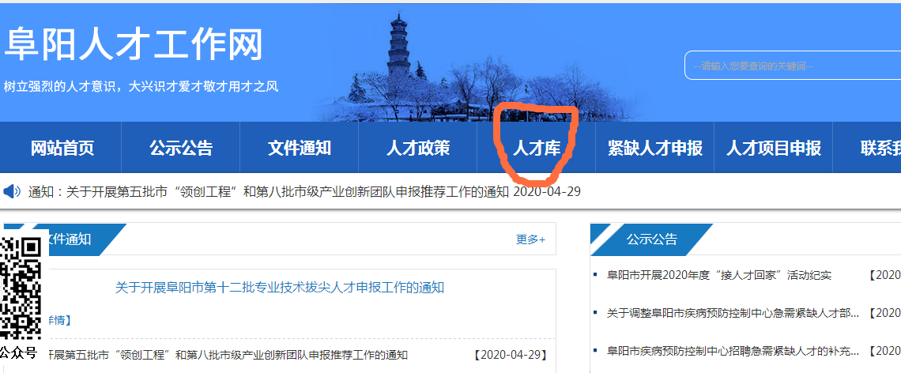
账号：身份证号码，若有x均为小写
密码：身份证后6位。若有x均为小写。注：若密码丢失请联系单位管理员。
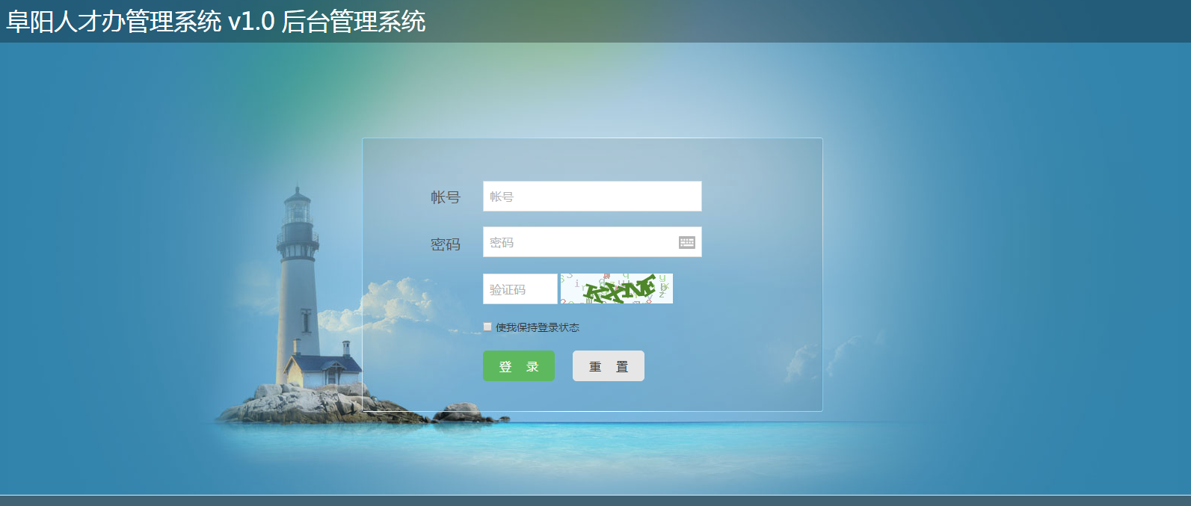
二、填写说明
1、初次登陆
第一次登陆需要填写个人姓名，新密码。不修改密码，无法继续填写履历。
新密码必须为8—32位，由数字+字母构成。
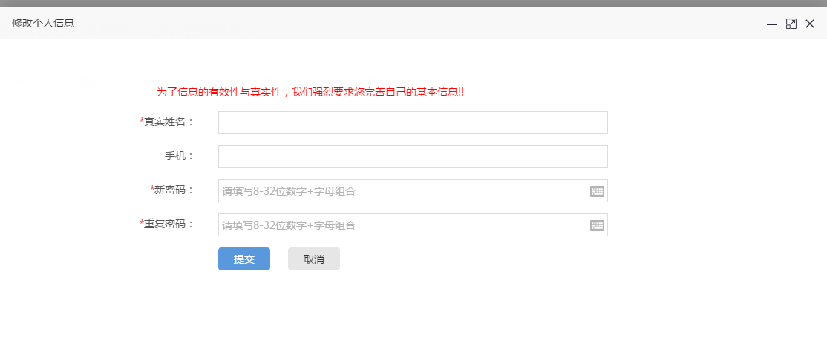
左侧-我的履历，包含4栏，分别是“完善个人履历，预览提交个人履历，个人履历修改申请，履历审核记录查看”。
右侧为个人信息栏，查看履历示例，个人信息，修改密码，退出，颜色变更。
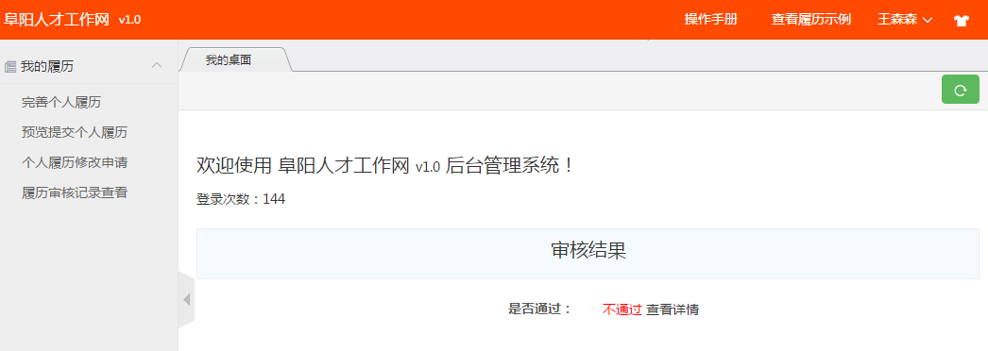
2、完善个人履历
共12大项内容，如下图。每项里面非全部填写，标*的为必填项。填写完成每一大项需要点击“保存”，填写完成后点击“预览提交个人履历”按钮，预览无遗漏项目后，点击最底部“提交”按钮，即进入履历审核阶段，审核由单位管理员审核。
注：履历审核前修改保存依旧有效；履历示例在右上角，可参考示例填写。
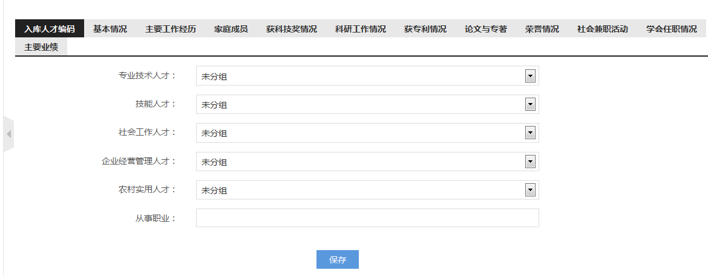

每大项“保存”后显示“已完成”，若未保存则不变化。
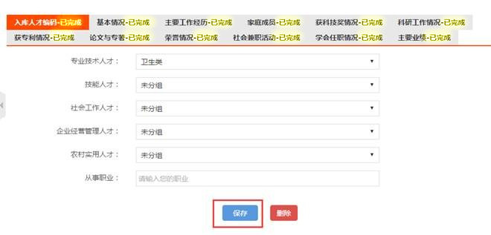

3、下面介绍每项填写要求：
⑴入库人才编码。此次填报均一般只选择“专业技术人才”“技能人才”中的某一项，点击保存。
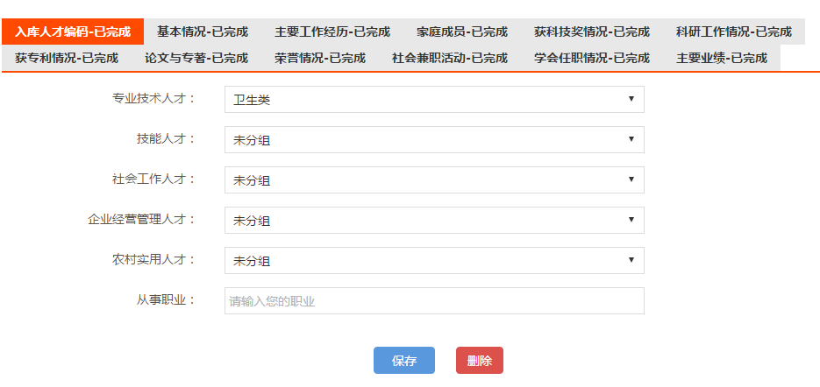
⑵基本情况
带*必填。填写完成一定要点击“保存”。“查看修改记录”可以查看自己履历修改的内容。
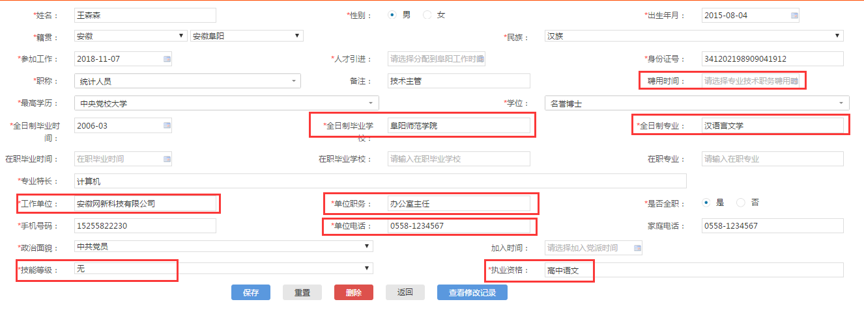

这里面注意几个填写事项：
①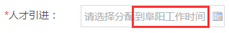指的是到阜阳工作的时间。
②
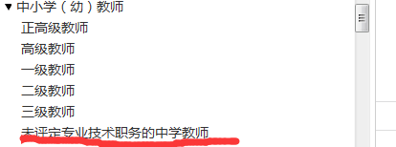
*职称下拉菜单里面：有个“未评定专业技术职称的中学教师”，意思是“其他职业高中、小学、幼儿园”未评级的新教师也选这个。
③聘用时间指的是最高职称的首聘用时间，如果没有聘用的就不填聘用时间。
④毕业院校及专业务必填写全称：如阜阳师范学院汉语言文学。没有全日制教育的,放宽到高中初中。
⑤单位电话的格式统一为：0558-*******
⑥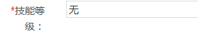统一填写“无”。
⑦“职业资格”就是职业资格证书上面的内容，如：高中语文。没有执业证书，就填无。

⑶主要工作经历
点击“增加工作经历”可增加具体情况，可增加多个工作经历。
填写完成后可删除或再次编辑。
注：目前工作的单位工作经历中，结束时间不需要填写。

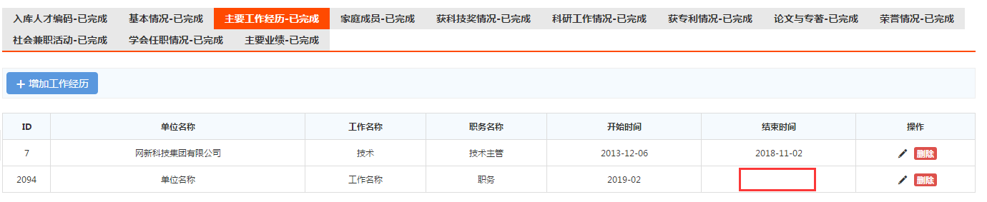

⑷家庭成员
点击“增加工家庭成员”可根据栏目具体填写，可增加多个直系家庭成员。
填写完成后可删除或再次编辑。
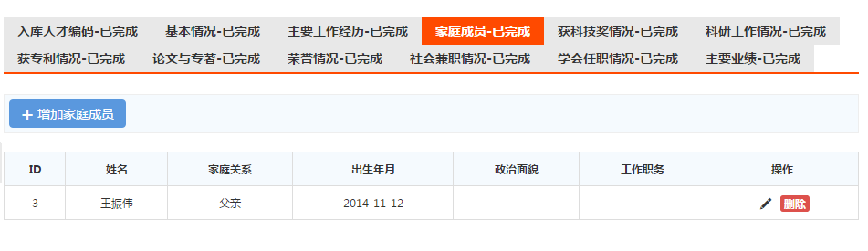

⑸获科技奖情况
点击“增加科技奖项”可根据栏目具体填写，可增加多个奖项。没有此类情况的可以不填。 填写完成后可删除或再次编辑。
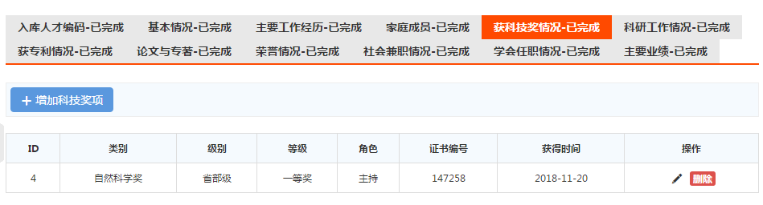

⑹科研工作情况
点击“增加科研工作”可根据栏目具体填写，可增加多个科研项目。没有此类情况的可以不填。 填写完成后可删除或再次编辑。
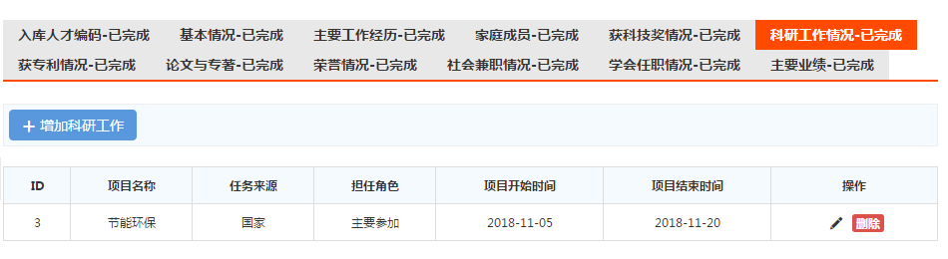
⑺获专利情况
点击“增加专利”可根据栏目具体填写，可增加多个专利信息。没有此类情况的可以不填。 填写完成后可删除或再次编辑。
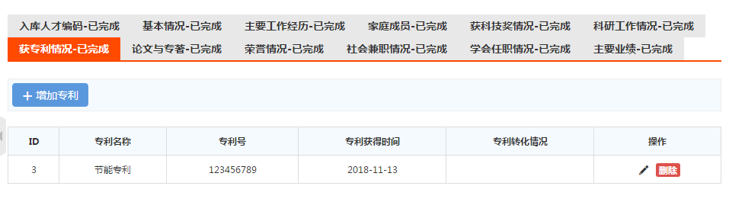
⑻论文与专著
点击“增加代表性论文与专著”可根据栏目具体填写，可增加多个论文信息。没有此类情况的可以不填。 填写完成后可删除或再次编辑。

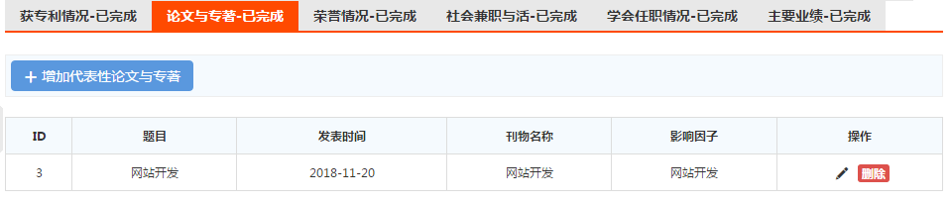
其中里面有个“影响因子”是指某一期刊的文章在特定年份或时期被引用的频率，核心期刊上查论文时可以查到，一般我们说的影响因子就是复合影响因子。如下图：
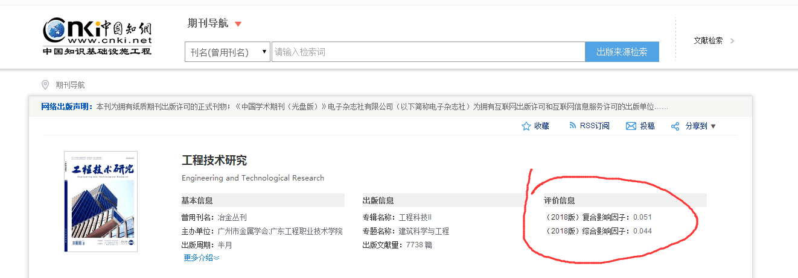

⑼荣誉情况
点击“增加荣誉称号”可根据栏目具体填写，可增加多个荣誉称号。没有此类情况的可以不填。 填写完成后可删除或再次编辑。
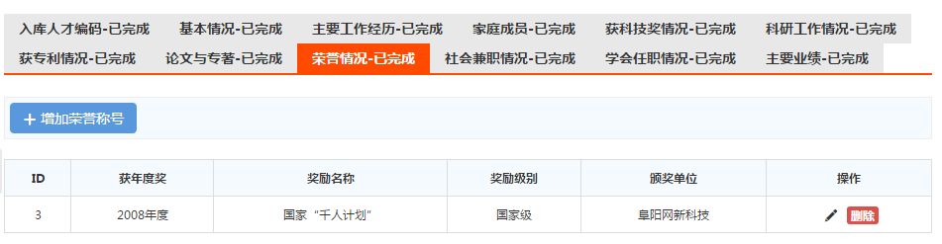

⑽社会兼职情况
点击“增加社会兼职与活动”可根据栏目具体填写，可增加多个兼职经历。没有此类情况的可以不填。 填写完成后可删除或再次编辑。
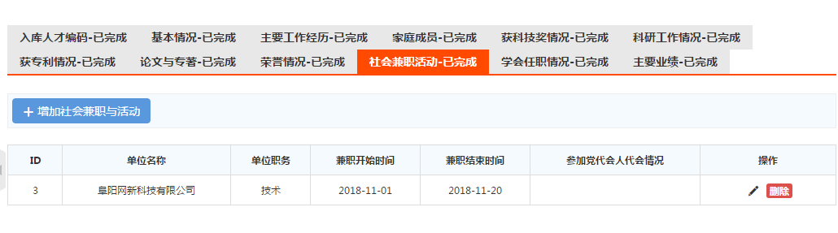

⑾学会任职情况
点击“增加学术团体经历”可根据栏目具体填写，可增加多个学术团体经历。没有此类情况的可以不填。 填写完成后可删除或再次编辑。
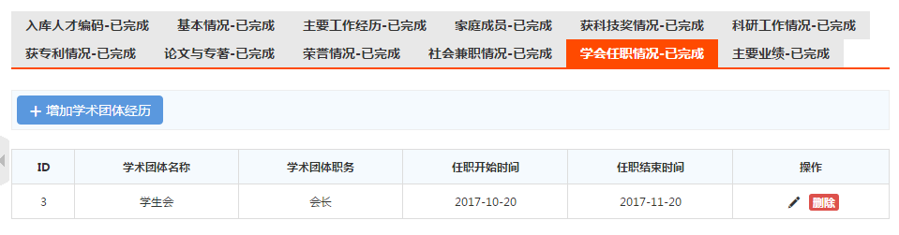

⑿主要业绩
主要业绩分2部分，即附件123和主要业绩两部分。
①附件1、2、3中分别可以上传1个20M以内的PDF文件。
要通过创建word文档，将获得职业资格证书、荣誉称号、获得科技奖、专利等内容，证明你填写以上内容的各类证件，拍照片插入到word文档内。再转换成PDF格式、保存，点击“上传”、 ，找到刚才保存的PDF格式文档，即可。
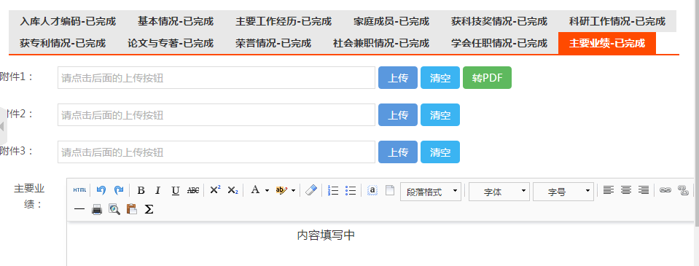
Word转换成PDF格式的方法：1、创建word文件，插入图片，另存为PDF文件，如下图：
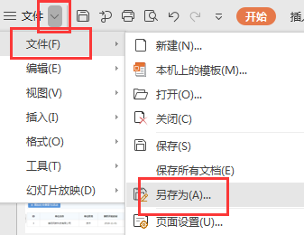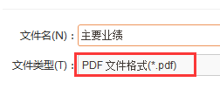
方法：2、创建word文件，插入图片，点击附件1后面的“转PDF”也可直接转换。
②主要业绩：填写文字版的业绩内容。
4、预览提交个人履历
点击左面第三个“预览提交个人履历”，可预览个人履历填写情况，并在最底部进行履历“提交”审核。这里审核无误后一定要点击“提交”。提交后本单位的管理员进行审核，审核后将无法修改你填写的信息，如发现错误，可以采用下面的“5、个人履历修改申请”进行改动。

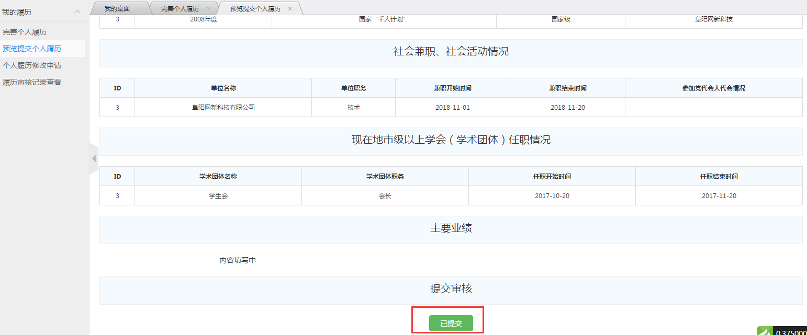

5、个人履历修改申请
点击“个人履历修改申请”可查看自己履历申请修改的情况。
点击“添加”填写修改原因，然后提交，由部门管理员进行审核，审核退回后即可修改个人履历。
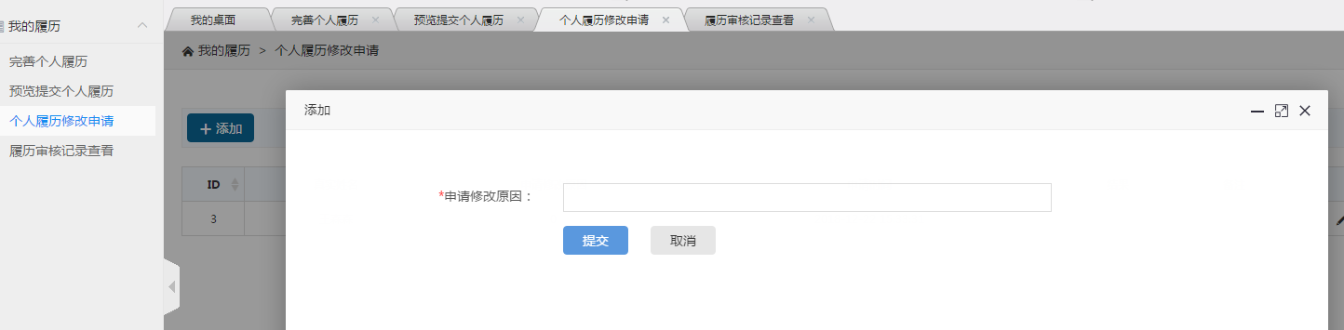

6、履历审核记录查看
点击“履历审核记录查看”可查看自己履历审核情况，若审核不通过，则会有不通过的原因。
审核通过后，如需修改请提交个人履历修改申请。
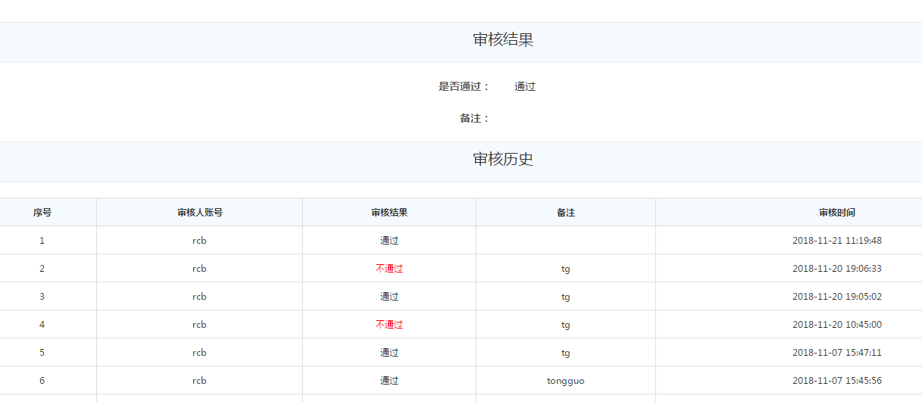

7、退出
点击退出，会弹出提醒，确定后退出此账号登陆状态，系统默认返回到首页。
